CONSELHO ESTADUAL DE EDUCAÇÃO
PRAÇA DA REPÚBLICA, 53 - FONE: 3255-2044
CEP: 01045-903 - FAX: Nº 3231-1518

PROCESSO CEE Nº : 558/2001 - Reautuado em 11/03/08
INTERESSADA : UNESP/Faculdade de Ciências e Tecnologia de Presidente
Prudente
ASSUNTO : Renovação do Reconhecimento do Curso de Estatística
RELATOR : Cons. Marcos Antonio Monteiro
PARECER CEE Nº : 611/2008 CES “D” Aprovado em 12-11-2008
Comunicado ao Pleno em 19-11-2008

CONSELHO PLENO

1. RELATÓRIO
1.1 HISTÓRICO
O Magnífico Reitor da Universidade Estadual Paulista “Júlio de Mesquita Filho” / UNESP, solicita a Renovação do Reconhecimento do Curso de Estatística da Faculdade de Ciências e Tecnologia – Campus de Presidente Prudente, nos termos da Deliberação CEE nº 63/2007. O citado Curso teve sua Renovação do Reconhecimento aprovada pelo Parecer CEE N° 429/2002, por 5 anos.
Para emissão de Parecer Técnico, foi indicada a Especialista Profª Drª Nielce Meneguelo da Costa, conforme Portaria CEE/GP nº 37/2008, DOE de 30/01/2008, Seção I, página 37, manifestando-se nos autos nos termos de Relatório circunstanciado anexado de fls. 316 a fls. 319.
Tendo em vista a conclusão do Especialista que se manifesta favorável ao pedido e expressa necessidade de pequena alteração para adequá-lo à legislação vigente, o processo foi baixado em Diligência, de fls. 333.
Baixado novamente em diligência por continuar não atendendo à carga horária estipulada na Resolução CNE/ CES nº 2, de 18 de junho de 2007, a Instituição opta pela reestruturação do Curso.

1.2 APRECIAÇÃO
A matéria está regulamentada na Deliberação CEE nº 63/2007 que apresentou os parâmetros para Implantação de Relatório Síntese visando à Renovação do Reconhecimento de Cursos em Instituições de Educação Superior do Sistema Estadual de Ensino. Considerando a norma legal acima, passamos a analisar os auto como segue:

I. Relatório Síntese:

INSTITUIÇÃO: UNESP/Faculdade de Ciências e Tecnologia, Curso de Estatística
Modalidade/Habilitação/Ênfase: Bacharelado em Estatística

- 1. Atos legais referentes ao curso:
- Criação: Resolução UNESP nº. 10 de 23/01/1984.
- Reconhecimento: Portaria Ministerial 453/88 de 23/03/1988
- Renovação de Reconhecimento: Port. CEE/GP 463/2002 de 14/11/2002, publicada no DOE de 22/11/2002, por 05 anos.

  - Responsável pelo Curso: Prof. Dr. Edilson Ferreira Flores
  - Titulação: Doutor
  - Cargo ocupado na Instituição: Prof. Assistente Doutor

- 2. Dados gerais:
- Horários de Funcionamento: Manhã: das 7:20 às 12:00 h, de segunda à sexta
Tarde: das 13:20 às 18:00 h, de segunda à sexta
Duração da hora/aula: 50 minutos
Carga horária total do Curso: 3.360 h, perfazem 224 créditos (1 crédito = 15 h).
Número de vagas oferecidas: 30 vagas por ano, pela manhã.
Tempo para integralização: mínimo: 4 anos.
máximo: 8 anos.

- 3. Caracterização da infra-estrutura física da Instituição reservada para o
- Curso
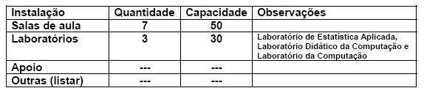

Os alunos podem contar ainda com moradia estudantil, ambulatório médico e fisioterápico, agências bancárias e caixas 24 horas, livraria e parque esportivo com piscina, quadras, ginásio de esportes e pista de atletismo.

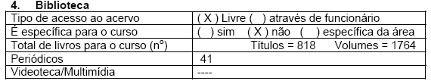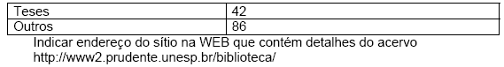

5. Corpo Docente: é formado por trinta e sete docentes, a grande maioria em regime de dedicação integral (40 horas).
Sendo que 29 são doutores, 06 mestres, 01 Livre-Docente e 01 graduado.

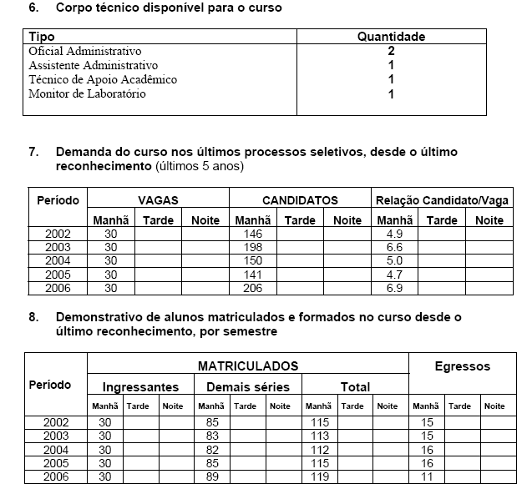
Em análises realizadas verificou-se que o Curso de Estatística tem o maior índice de evasão dentre todos os cursos oferecidos pela FCT/UNESP. Embora, entre os Cursos de Estatística, cerca de 30 (trinta) existentes no Brasil, a taxa de evasão seja muito alta, com uma média de 70% nas grandes universidades públicas estaduais e federais, os docentes do curso vêm trabalhando pra reverter esse quadro.
Nas análises também foram levantadas as possíveis causas desta alta evasão, sendo uma delas a baixa relação candidato/vaga, apresentada, que contribui para o ingresso de alunos com deficiência nos conteúdos matemáticos básicos. Há, porém, uma tendência crescente na relação candidato/vaga observada no período 1997 – 2007.
Para sanar tal deficiência, com a reestruturação, no 1º ano do Curso é oferecida a disciplina Aritmética e Álgebra Elementar, que faz uma revisão dos conceitos matemáticos abordados no Ensino Médio, visando dar um embasamento matemático necessário para o desenvolvimento de outras disciplinas.
Outra causa verificada foi a evasão dos alunos ingressantes da região de São Paulo, que se transferem para outros Cursos de Estatística oferecidos próximos de suas residências, ainda nos primeiros anos do curso.
Esperamos que com a reestruturação, o Curso tenha se tornado mais interessante e com isso o baixo número de egressos, apresentado até aqui, seja revertido.

9. Matriz curricular do Curso:
Em resposta à segunda diligência a Instituição coloca que revisou a grade curricular sem, contudo, alterar a Proposta Pedagógica. Novas disciplinas foram incluídas e outras excluídas, refletindo as tendências atuais da Estatística.
Foram inseridas disciplinas introdutórias de Probabilidade e Estatística, logo no primeiro ano do Curso, para que o aluno tenha uma visão global. Há ênfases em disciplinas computacionais, para o domínio de pelo menos uma linguagem de programação e utilização adequada dos principais softwares estatísticos adotados pelas grandes empresas e instituições no desenvolvimento de análises estatísticas.
Colocam ainda que, além dos imperativos legais, os docentes e discentes entendem que nas últimas décadas ocorreu grande evolução no acervo teórico e metodológico da pesquisa em Estatística, com o surgimento ou renovação de novos campos, como inferência bayesiana, estatística espacial, modelos lineares generalizados, etc.
A Matriz Curricular do Curso, contendo a distribuição de disciplinas, número de créditos, encontra-se em quadro com a respectiva correspondência à antiga grade. Constam disciplinas obrigatórias e optativas, assim como Estágio, Atividades Complementares e TCC.

Etapas Curriculares | Créditos | Carga Horária
Disciplinas Obrigatórias | 168 | 2.520 h
Disciplinas Optativas | 24 | 360 h
TCC | 16 | 240 h
Atividades Complementares | 12 | 180 h
Estágio (Prática Pré-Profissional) | 4 | 60 h
Total do Curso | 224 | 3.360 h

O aluno deverá cursar no mínimo 24 créditos (360 h) em disciplinas optativas, observando-se o total de carga horária semestral máxima permitida de 480 h.

O Relatório de Outras Atividades explicita as atividades extracurriculares, tais como o Programa de apoio ao estudante.
Embora as diretrizes curriculares do Curso de Estatística ainda não estejam aprovadas, a reestruturação curricular procurou atender aos princípios norteadores dessas diretrizes e também adequar-se à Resolução CNE/CES nº 2 de 2007, que estabelece para o Curso de Bacharelado em Estatística a carga horária total mínima de 3.000 horas.
O Conselho de Curso vem incentivando a realização de estágios de iniciação científica para alunos a partir do 2º. ano, nos quais desenvolvem pesquisas sem ou com bolsa (PIBIC/CNPq, Fapesp, Proex/Unesp, PEP/Fundacte/Unesp, etc), participação de alunos em eventos científicos nacionais e freqüência nos Cursos de Verão oferecidos por outras instituições de ensino superior. Verifica-se que nos últimos anos, mais de 30% dos alunos estão desenvolvendo pesquisas e projetos com apoio financeiro ou não.

II – DAS CONSIDERAÇÕES DO ESPECIALISTA
Após análise do Relatório síntese e do Projeto Pedagógico, o Especialista em seu Relatório circunstanciado, anexado de fls. 316 a fls. 319, manifestou-se favoravelmente à Renovação do Curso, todavia, apresentou algumas sugestões de melhoria, já contempladas na reestruturação apresentada.

2. CONCLUSÃO
Aprova-se o pedido de Renovação do Reconhecimento do Curso de Estatística, da Faculdade de Ciências e Tecnologia de Presidente Prudente, da Universidade Estadual Paulista “Julio de Mesquita Filho” - UNESP, pelo prazo de cinco anos.
A presente renovação do reconhecimento tornar-se-á efetiva por ato próprio deste Conselho, após homologação deste Parecer pela Secretaria de Estado da Educação.
São Paulo, 03 de Novembro de 2008.

a) Consº. Marcos Antonio Monteiro
Relator

3. DECISÃO DA CÂMARA
A CÂMARA DE EDUCAÇÃO SUPERIOR adota, como seu Parecer, o Voto do Relator.
Presentes os Conselheiros: Angelo Luiz Cortelazzo, Arthur Roquete de Macedo, Custódio Filipe de Jesus Pereira, Décio Lencioni Machado, Eduardo Martines Júnior, Farid Carvalho Mauad, João Cardoso Palma Filho, Joaquim Pedro Villaça de Souza Campos, Marcos Antonio Monteiro, Mário Vedovello Filho, Pedro Salomão José Kassab e Nina Beatriz Stocco Ranieri.
Sala da Câmara de Educação Superior, em 12 de novembro de 2008.
a) Cons. Pedro Salomão José Kassab

Presidente

DELIBERAÇÃO PLENÁRIA
O CONSELHO ESTADUAL DE EDUCAÇÃO toma conhecimento da decisão da Câmara de Educação Superior, nos termos do Voto do Relator.
Sala “Carlos Pasquale”, em 19 de novembro de 2008.

JOÃO CARDOSO PALMA FILHO
Vice-Presidente no exercício da Presidência

Publicado no DOE em 20/11/08 Seção I Página 19
Res. SEE de 08/12/08, public em 09/12/08 Seção I Página 25
Portaria CEE GP nº 619/08, public. em 11/12/08 Página 24

